**Bac 2021 Sciences de l’ingénieur Partie 2 : Sciences physiques  
Durée 30 min Correction ©** [**http://labolycee.org**](http://labolycee.org)

**EXERCICE A – Le déploiement des satellites Starlink (2,5 points)**

Mots-clés : repère de Frenet, mouvement circulaire, lois de Kepler.

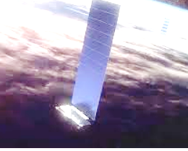Le projet Starlink vise à fournir un accès Internet à la totalité de la population mondiale grâce à une flotte de plusieurs milliers de satellites. Ces satellites sont plats et compacts, ils n’utilisent qu’un seul panneau voltaïque. Ils sont dotés de quatre antennes puissantes, assurant un fort débit.

*« D’après Starlink.com, wikipedia et futura-sciences ».*

Les satellites Starlink sont transportés dans une fusée Falcon 9, puis déployés les uns derrière les autres à une altitude d’environ 400 km. Ils rejoignent ensuite leur orbite finale en utilisant leur propulseur ionique.

L’exercice porte sur l’étude du mouvement d’un satellite Starlink.

**Données :**

* constante universelle de gravitation : $G=6,67×{10}^{-11} {\text{m}}^{\text{3}}\text{⋅}\text{k}{\text{g}}^{\text{-1}}\text{⋅}{\text{s}}^{\text{-2}}$;
* masse de la Terre : $M_{T}=5,97×{10}^{24} kg$;
* rayon moyen de la Terre : $R_{T}=6371 km$;
* masses des atomes : xénon : $m_{Xe}=2,2×{10}^{-25} kg$;

krypton : $m_{Kr}=1,4×{10}^{-25} kg$;

* charge électrique élémentaire : $e=1,60×{10}^{-19} C$.

**Passage du « train Starlink3 » au-dessus de la Nouvelle-Zélande le 31 Janvier 2020 à 22 h 04 min 11 s et 22 h 04 min 21 s**

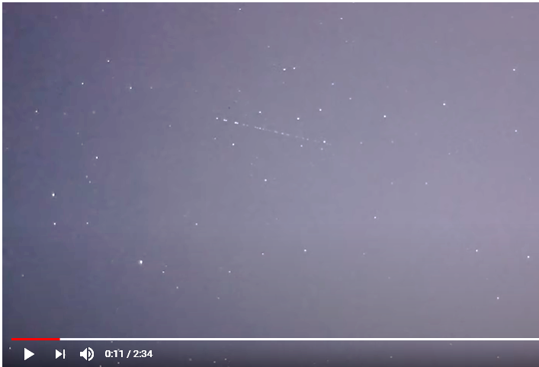

100 km

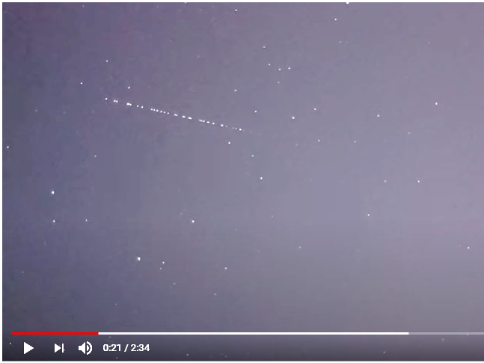

100 km

*(D’après Astrofarmer Imaging NZ https://www.youtube.com/watch?v=4LzkYrrj5Wg:)*

Les satellites sont largués de manière à se suivre les uns derrière les autres. Ils forment ainsi dans le ciel un segment de points lumineux appelé « train ». On suppose, pour simplifier que le mouvement des satellites est rectiligne uniforme pendant la durée d’observation. Le cercle blanc identifie la tête du train.

**Principe de fonctionnement du propulseur ionique**

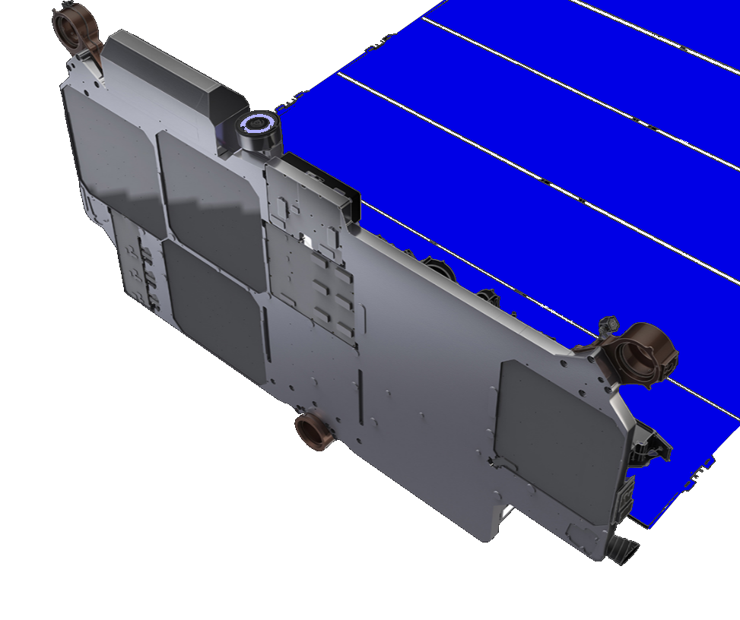

le propulseur ionique

Des électrons  sont accélérés par une cathode. Ils arrachent, par collision, un électron aux atomes de krypton  qui deviennent des ions positifs . Ils sont accélérés par le champ électrique régnant entre les deux grilles. Ils sont alors éjectés à grande vitesse, ce qui génère la poussée du moteur.

Après leur sortie du propulseur, les ions krypton sont transformés en atomes krypton par un faisceau d’électrons, afin de maintenir la neutralité électrique du satellite et du gaz éjecté.

1. Exploiter les clichés datés du ciel pour estimer la valeur de la vitesse de la tête du train de satellites.

**(0,5 pt) **

**(0,5 pt) À l’aide des clichés, on détermine la distance parcourue.**

**100 km 🡪 2,4 cm**

***d* km 🡪 1,9 cm**

**(0,5 pt) Les dates indiquées permettent de calculer la durée Δt = 10 s.**

**(0,5 pt) **

1. Dans le référentiel géocentrique, le mouvement d’un satellite Starlink peut être modélisé par un mouvement circulaire, de rayon $R$, à la vitesse $v$.

Échelle non respectée

**(0,5 pt)**

R

Terre

satellite

Reproduire le schéma en y faisant figurer la base de Frenet et donner l’expression du vecteur accélération $\vec{a}$ d’un satellite dans le repère de Frenet.

**(0,5 pt)** 

1. Établir que le mouvement circulaire du satellite est uniforme.

**(0,5 pt) On applique la deuxième loi de Newton au système {satellite} de masse *m* dans le référentiel géocentrique. .**

**(0,5 pt) Le satellite n’est soumis qu’à l’attraction gravitationnelle  exercée par la Terre et ayant la même direction que .**



**Ainsi .**

**(0,5 pt) En comparant avec l’expression précédente de l’accélération  on en déduit que .**

**(0,5 pt) La vitesse *v* est constante, le mouvement est bien uniforme.**

1. Donner l’expression de la vitesse $v$ du satellite en fonction de $G$, $M_{T}$ et $R$.

Calculer la valeur de la vitesse pour l’altitude $h=380 km$.

**(0,5 pt) Par comparaison également des expressions de l’accélération, on obtient que .**



**(0,5 pt)  =  Attention *R = R*T + *h***

**(0,5 pt)  = 7,68×103 m.s-1 = 7,68 km.s-1**

1. Proposer au moins une raison permettant d’expliquer un éventuel écart entre les valeurs des vitesses obtenues aux questions 1 et 4.

**(0,5 pt) On trouve deux valeurs assez proches 7,9 km.s-1 avec la vidéo contre 7,68 km.s-1.**

**La méthode de mesure graphique peut manquer de précision.**

**Ou la trajectoire des satellites a été modélisée par un cercle, mais elle est peut être légèrement elliptique.**

Au cours de sa révolution, un satellite n’utilise pas son propulseur, son mouvement est simplement assujetti à l’attraction gravitationnelle et il vérifie la 3e loi de Kepler : $$T^{2}=\frac{4 π²}{G.M_{T}}.R^{3}$$ 
avec la période $T$ et le rayon de l’orbite $R$.

1. Rappeler les conditions pour qu’un satellite soit géostationnaire. Indiquer si le satellite Starlink est géostationnaire.

**(0,5 pt) Pour être géostationnaire, le satellite doit rester à la verticale d’un même lieu à la surface de la Terre. Pour cela, il doit faire le tour de la Terre en une durée égale à la période de rotation de la Terre.**

**De plus sa trajectoire doit être comprise dans le plan de l’équateur terrestre.**

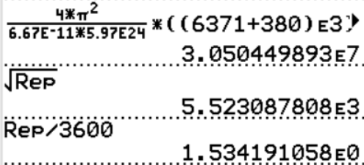**(0,5 pt) On calcule la période de révolution du satellite.**



$$T^{2}=\frac{4 π²}{G.M_{T}}.R^{3}$$

***T* = 5,52×103 s = 1,53 h**

**La période de révolution n’est pas égale à la période de rotation de la Terre. Donc le satellite n’est pas géostationnaire.**

**(1pt) Cela était visible puisque la vidéo montre qu’il se déplace par rapport à un observateur situé sur la Terre.**

Le propulseur est un propulseur au krypton, moins performant que le propulseur au xénon, mais dix fois moins coûteux. Le système {satellite et son équipement} subit une force appelée force de poussée liée à l’éjection des atomes par le propulseur.

1. Comparer la force d’origine électrostatique exercée par les grilles sur un ion krypton $Kr^{+}$ avec celle exercée par les mêmes grilles portées aux mêmes potentiels sur un ion xénon $Xe^{+}$.

**(0,5 pt)  or pour les deux ions la charge est égale à +*e*. Les ions subissent la même force électrostatique exercée par les grilles.**

On considère que le nombre d’ions xénon $Xe^{+}$ éjectés par seconde est identique à celui d’ions krypton $Kr^{+}$.

1. En raisonnant sur les masses des ions d’une part et sur les masses des carburants d’autre part, discuter qualitativement l’intérêt de l’utilisation d’un moteur au xénon par rapport à un moteur au krypton.

masses des atomes : xénon : $m_{Xe}=2,2×{10}^{-25} kg$;

krypton : $m_{Kr}=1,4×{10}^{-25} kg$;

**(0,5 pt) *question pas très claire***

**Masse des ions :**

**Les ions Xe+ et Kr+ subissent la même force électrostatique, mais comme les ions Kr+ sont plus légers, cette même force électrostatique a un effet plus marqué sur eux.**

** et **

**Or **

**Donc .**

**On aurait tendance à penser que le Krypton est plus intéressant que le xénon.**

**masse des carburants ?**

**Faut-il utiliser la conservation de la quantité de mouvement qui n’est plus au programme ?**